GUÍA No. 5 – INTERDISCIPLINAR (PRIMARIA)
GRADO: __Aceleración________
DOCENTE | GRUPO | E-MAIL
JUAN CARLOS VIZCAINO APONTE | Ac1  Ac2 | JOSEMARTITECNOLOGIA@GMAIL.COM
 | Ac3 | WHATSAPP 3134588608
TEMA | TECNOLOGIA
OBEJTIVOS |  | INDICADOR (ES) DE DESEMPEÑO:
- Identificar eslabones y articulaciones en un mecanismo.  - Trabajar con elementos móviles y puntos de rotación. |  | identifica mecanismos y desarrolla su creatividad para implementarlos.
AREAS - ASIGNATURAS INVOLUCRADAS:  Tecnología |  |  | PRODUCTO A ENTREGAR  Con material reciclado, elabora  Columpio, un balancín y una rueda giratoria (juegos de parque).
ACTIVIDADES:
FECHA DE DESARROLLO: JULIO INTERDISCIPLINAR
En un mecanismo, llamamos eslabón a cada una de las piezas o elementos que lo componen. Por ejemplo, las puertas de la casa, los gabinetes de la cocina, la taza del baño, las tijeras, en donde diferentes piezas se unen entre sí para una tarea específica. Estas piezas se unen por medio de elementos llamados articulaciones. La articulación es la unión material de dos o más piezas de modo que por lo menos una de ellas mantenga alguna libertad de movimiento.

En los parques de Bogotá es común encontrar juegos mecánicos que utilizan estos elementos y vamos a resaltar algunos de ellos.

En el caso del columpio, la unión entre la cadena del columpio y la barra superior tiene muchas presentaciones que permiten un movimiento de rotación alrededor de un punto eje, tal como sucede en las puertas de la casa o tú habitación. Estas articulaciones pueden ser poleas, bisagras, rodamientos o simplemente argollas colgantes como en el caso de los aretes. El columpio que usa nudo con lazo no se considera mecanismo y corre el riesgo de desgaste y falla por fatiga en el tiempo.
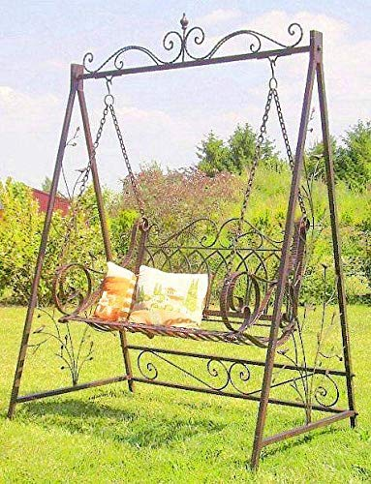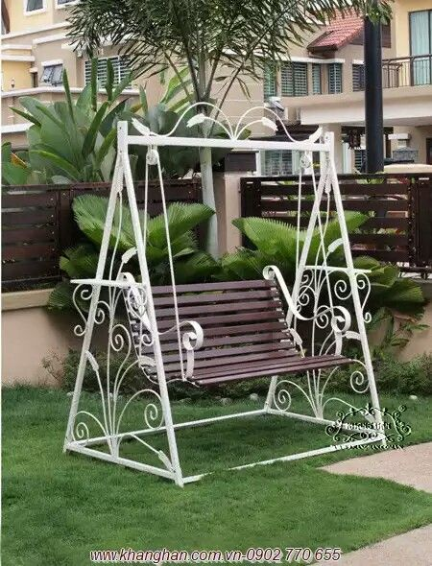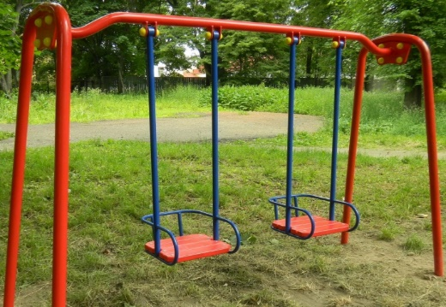
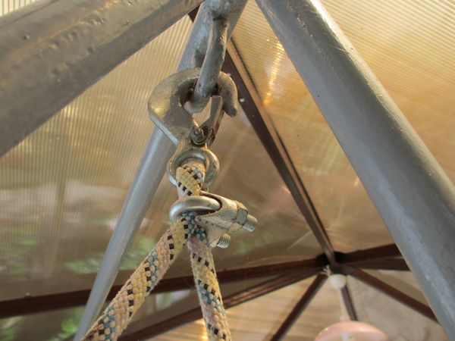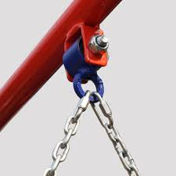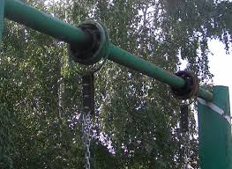
En el caso del balancín, la unión entre la barra fija y la barra móvil es una articulación tipo balinera o rodamiento, en donde una piza puede girar alrededor de la otra, tal como sucede en las ruedas de los patines o las bicicletas.
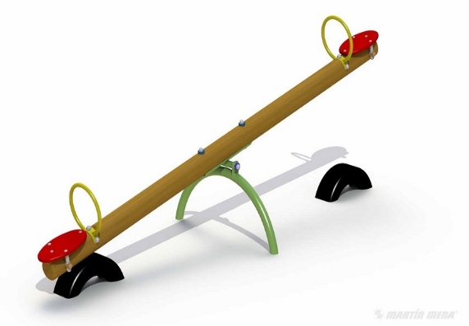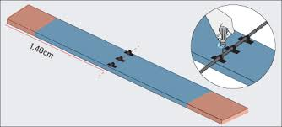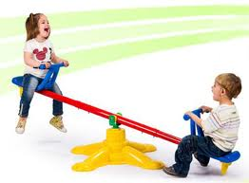

La rueda giratoria, gira alrededor de una barra fija y la unión entre estos dos eslabones o elementos es también de tipo rodamiento o balinera.

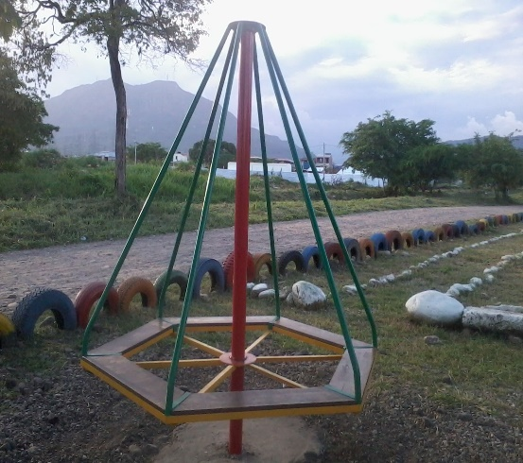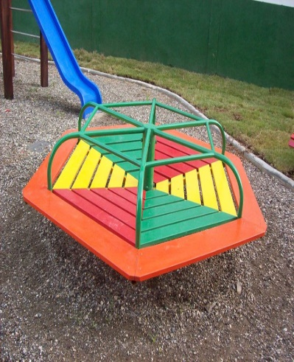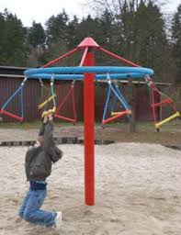
La activad para esta guía, consiste en construir estos 3 juegos, el columpio, el balancín y la rueda giratoria, utilizando un mecanismo y hecho con material reciclado, resaltando que debe ser funcional y poder apreciar el movimiento. Usa tu ingenio…

- Puedes tomarle fotos a tu trabajo y enviarlas por correo de internet, al Correo: Josemartitecnologia@gmail.com

- Puedes tomarle fotos a tu trabajo y enviarlas por WhatsApp de internet al Número: 313.458.8608

